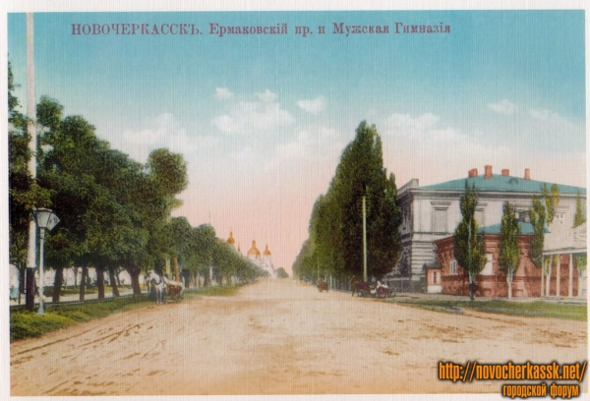

Наименование экскурсионного объекта: здание войсковой мужской классической графа М. Платова гимназии
Местонахождение: г. Новочеркасск, пр. Ермака, 92/75
Время возникновения, открытия сооружения, постройки: 1875 г.
Автор: А.А. Кампиони
Внешние признаки, стиль, характеристика: двухэтажное здание в стиле классицизма
Краткая история объекта, его современная характеристика: памятник истории и архитектуры федерального значения; в 2003-2005 гг. проведены ремонтно-реставрационные работы
Назначение и использование: муниципальное бюджетное общеобразовательное учреждение средняя общеобразовательная школа № 3 им. атамана М.И. Платова

ПОРТФЕЛЬ ЭКСКУРСОВОДА

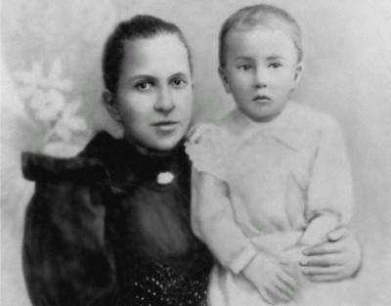

Н.А. Лосева с сыном. Середина 1890-х гг.

